Soru 1- Türklerin İslamiyet’i kabul etmesinden sonra sayısı hızla artan mimari eserler dikkat çekmektedir. İslamiyet’le birlikte yaygınlaşan aşağıdaki mimari eserlerin hangi alanla ilgili olduklarını karşısına yazınız. (10 Puan)  (Sağlık, Ticaret, Sosyal, Din, Eğitim) | Medrese | ……………………………….
 | Kervansaray | ………………………………..
 | Cami | ……………………………….
 | İmarethane (Aşevi) | ……………………………….
 | Şifahane | ………………………………
2023/2024 EĞİTİM ÖĞRETİM YILI MİLLİ EGEMENLİK ORTAOKULU 6.SINIF 1. DÖNEM 2.YAZILI ÖRNEK SORULARI

Soru 2- Uygurlar yerleşik yaşama geçince dini, askeri, mimari ve kültürel alanda birçok değişiklik yaşanmıştır. Bu değişiklikler hakkında bilgi veriniz. (10 Puan)

Soru 3-
a- Türkiye’nin matematiksel (mutlak) konumunu yazınız.
(5 Puan)
b- Batı meridyenlerinde yer alan kıtalardan birini yazınız.
(5 Puan)

Soru 4- Aşağıdaki haritaların üzerinde 1.Türkiye’de görülen iklimleri; 2. Haritada ise Türkiye’de görülen bitki örtülerini yazınız.
1. | 2.

Soru 5-İpek Yolu üzerinde ipeğin yanı sıra deri, porselen, mücevher vb. değerli birçok mal da taşınmıştır. Bu ticaret yolu sayesinde Çinliler, Türklerden ceket ve pantolon giymeyi öğrenmişlerdir.
Bu parçaya göre İpek Yolu’nun toplumları hangi alanlarda etkilediğini yazınız.

Soru 6-Ayşe Hanım yeni aldığı güneş gözlüğünü kullanmakta zorlanmaktadır. Güneş gözlüğünü her kullandığında bulanık görme ve baş dönmesi gibi rahatsızlıklar yaşamaktadır. Doktoruna başvuran Ayşe Hanım aldığı güneş gözlüğünün sipariş ettiği mercek ölçülerinde olmadığını öğrenir. Ürün fişi ile gittiği mağazadan değişim talebin- de bulunan Ayşe Hanım mağaza çalışanlarından olumsuz cevap alır.

Ayşe Hanım yaşadığı bu sorunu çözmek için ne yapmalıdır? Yazınız.
•

Soru 7-Bozkırda konargöçer hayat tarzını benimseyen Türkler, ekip biçme zamanını ve yazlık ile kışlık göç tarihlerini belirlemek için gökle ilgili olaylara bakarak takvimler yapmışlardır. Bu sayede zamanı sistemli hâlde kullanmaya başlamışlardır. Bir müddet sonra “On İki Hayvanlı Türk Takvimi”ni oluşturmuşlardır. Bu takvimde her yıl bir hay- van ismi ile temsil edilmiştir. Asya Hunları, Kök Türkler ve Uygurlar da bu takvimi kullanmışlardır.

Verilen bilgilerde ilk Türk devletlerinin hangi faaliyetlerle uğraştıklarına ulaşılabilir? Yazınız.
•
•

Soru 8- Paralel ve meridyenler hakkında ikişer tane özellik yazınız.

Paralel:*

*

Meridyen:*

*

Soru 9- Malazgirt Meydan Savaşı’nın (1071) Türk tarihi açısından önemini açıklayınız. (10 Puan)

Soru 10-
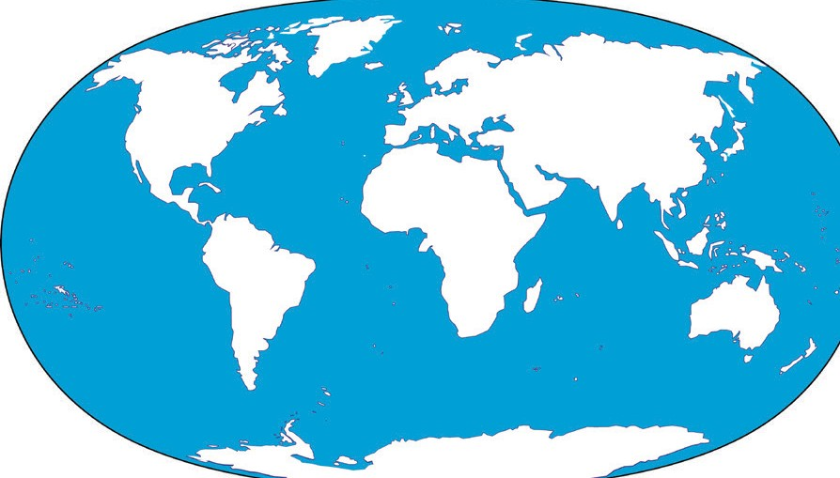
Madhu
0o
Keila
Omar
0o
Jack

*Yukarıda gösterilen dünya haritasında Ekvatorun kuzeyinde Hint Okyanusu kenarında yaşayan çocuğun adını yazınız.

*Afrika kıtasının güneyinde yaşayan çocuğun adını yazınız.

Soru 11-
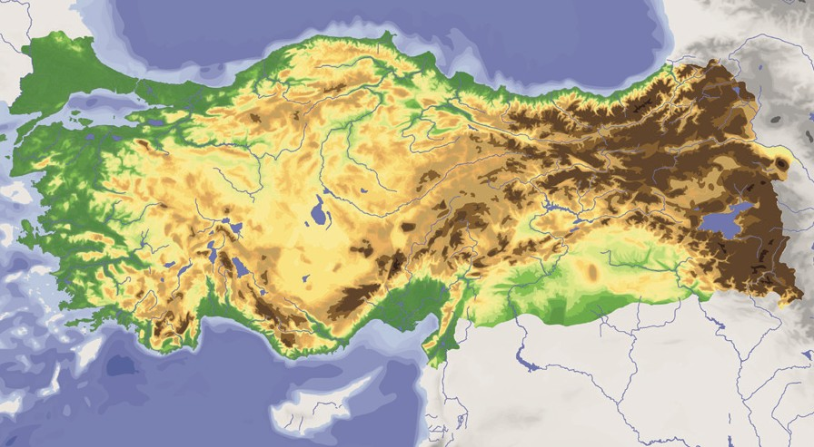
Türkiye fiziki haritası incelendiğinde ülkemizin doğusunda kahverengi rengin çok olduğu gözlenmektedir.
Bu durumun sebebi nedir? Yazınız.

Soru 12-

Nüfusun dağılışını etkileyen doğal ve beşeri faktörler vardır.

Buna göre aşağıda verilen özelliklerin beşeri özellik mi yoksa doğal özellik mi olduğunu karşısına yazınız.
  - İzmir’de iklim şartlarının elverişli olmasından dolayı nüfusun yoğun olması ............................................
  - İstanbul’da sanayinin gelişmiş olmasından dolayı nüfusun yoğun olması ............................................

SORU 13: Türkler hangi savaş sonucunda İslamiyet’i kabul etmişlerdir. İslamiyet ve Gök Tanrı dinleri arasındaki benzerlikleri 4 madde şeklinde yazınız ?
-
-
-
-
-

• Malazgirt Savaşı
  - Miryokefalon Savaşı
  - Pasinler Savaşı

Soru 14-Anadolu’nun yurt edilmesini sağlayan savaşları kronolojik olarak sıralayınız.
I. ...........................................................................................................
II. ...........................................................................................................
III. ...........................................................................................................

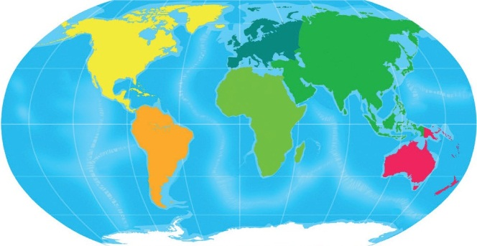
Soru 15-Verilen haritadan da yararlanarak Türkiye’nin matematik konumu ile ilgili iki madde yazınız.
Kuzey
Amerika Asya
Atlas Büyük
Okyanusu Okyanus
Ekvator
Büyük Okyanus
Afrika
Güney
Amerika
Hint Okyanusu
Okyanusya
Antarktika
Avrupa

_

_

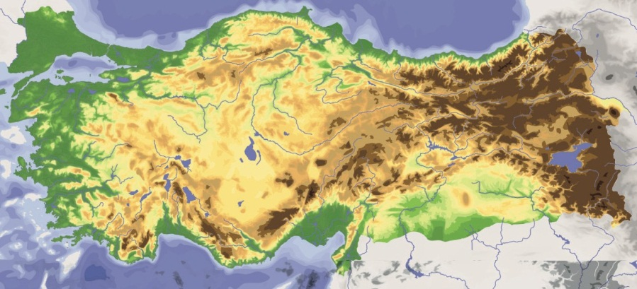
Soru 16-İklim ve yeryüzü şekilleri dikkate alındığında hangi numaralı yerlerde nüfu- sun yoğun olması beklenir? Numaralarını yazınız.
3
4
1
2
•
•

Soru 17-Aşağıda Türkiye’nin matematik konumu harita üzerinde gösterilmiştir.
Buna göre:
Ekvatora en yakın paralel dairesini yazınız. ……………………………………
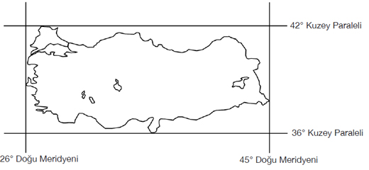
Başlangıç meridyenine en yakın meridyeni yazınız.……………………………

- Çin'den başlayıp Avrupa'ya kadar uzanan tarihi ticaret yoluna………1…….. yolu denilmektedir.
- Hindistan dan başlayıp deniz yolu ile Avrupaya kadar uzanan ve baharat ticaretinin yapıldığı ticaret yoluna ………2………… yolu denilmektedir.
Soru 18-Yukarıda tanımı verilen ve numaralandırılan ticaret yollarının ismini aşağıya yazınız.
1-
2-

Soru 19-- Konya ilimiz ve ilçelerinde hangi iklim görülmektedir? Bu iklimin özelliklerini kısaca yazınız.
Konya ilimiz ve ilçeleri görülen iklim:……………………………
Bu iklimin özellikleri:
Yazlar nasıl:
Kışlar nasıl:
Bitki Örtüsü ne:
En çok yetiştirilen tarım ürünleri:

Soru 20- Anadolu’nun fethinden sonra Anadolu’da kurulan ilk Türk beyliklerinin isimlerini aşağıya maddeler halinde yazınız.
SORU-21: Aşağıda verilen özellikler Türkiye’de görülen iklimlerden hangilerine aittir? Karşılarına yazınız.
Yazlar sıcak ve kurak, kışlar ise ılık ve yağışlıdır.:
Bitki örtüsü ormandır. :
Bitki örtüsü bozkırdır. :
Yazları sıcak ve kurak kışları soğuk ve kar yağışlıdır.:
Güneşli gün sayısı fazla olduğu için deniz turizmi için uygundur.:

SORU-22-: Vezir Nizamülmülk tarafından Nizamiye medreselerinin kurulması Büyük Selçuklu Devletinde neye verilen önemi gösterir?

SORU-23- *Orta Asya’da kurulan ilk Türk İslam devletidir.
*Türkçe’yi resmi dil ilan etmişlerdir.
Yukarıda özellikleri verilen devletin adını yazınız.

Türklerin askeri yeteneklerinden dolayı Abbasi ordusunda önemli görevler üstlenmişlerdir. Türklerin bu özelliğini bilen Abbasiler, Türklere özel olarak “Samarra” şehrini kurmuşlar Türkleri buraya yerleştirmişlerdir.
SORU-24-Abbasilerin Samarra şehrini kurup buraya Türkleri yerleştirerek neyi amaçlamışlardır?

SORU-25-Dünya ticaretinde büyük öneme sahip olan ticaret yolları hangi gelişme ile önemini kaybetmiştir? Yazınız.

SORU-26-Araplara Türkçe’yi öğretmek, Türkçe’nin zenginliklerini göstermek amacıyla yazılmıştır. Türkçe’nin bilinen ilk sözlüğü olan bu eserde dünya haritası da yer almıştır.
Yukarıda özelliklerinden bahsedilen eserin adını ve yazarını yazınız.
Bizans’ın Anadolu için ümidi biterken Türklerin Anadolu’daki hâkimiyeti kesinleşti. Avrupalılar Anadolu’ya Türkiye demeye başladılar. Anadolu’nun tapusu Türklere geçti.
SORU-27-Yukarıda özellikleri verilen savaşın adını yazınız.

SORU-28-Aşağıdaki tabloyu uygun cümleler ile tamamlayınız.
Okuldaki haklarım: | Evdeki sorumluluklarım:

SORU-29-Aşağıda verilen cümlelerin karşısına ilgili kavramları yazınız.

Eski Türk Devletlerinde ölülerini gömdükleri mezarlar:

Göktürk devletine ait destan:

Mezarların başına dikilen heykeller:

Eski Türklerde devlet işlerinin görüşülüp belli karara bağlanan yer:

SORU-30- İslam öncesi Türk devletleriyle ilgili aşağıda verilen bilgilerin hangi Türk devletine ait olduğunu ilgili bölüme yazınız.

BİLGİ | HANGİ TÜRK DEVLETİ
I. Yerleşik hayata geçen ilk Türk devletidir.

II. Hükümdarları Metehan döneminde ilk düzenli Türk ordusu kurulmuştur.

III. Türk tarihinin ilk yazılı belgeleri olan Orhun abidelerini dikmişlerdir.

IV. Tarihte Türk adıyla kurulan ilk Türk devletidir.

V. Minyatür sanatında oldukça gelişmişlerdir.

SORU-31-
Aşağıdaki haritada dünya üzerinde bulunan kıtaları ve okyanusları aşağıda verilen dünya haritasındaki kutucuklara yazınız.
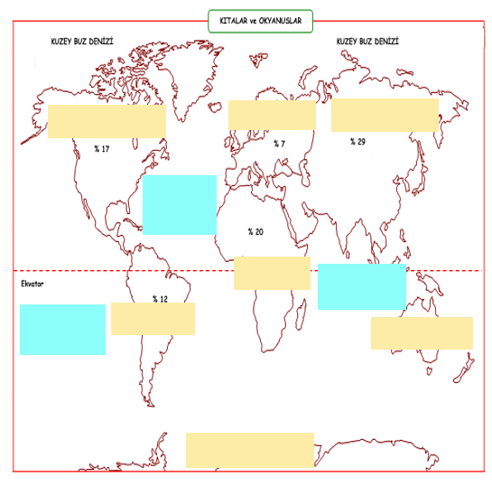

SORU-32-
Aşağıdaki tabloda Arap Yarımadasına dair İslamiyet öncesi ve sonrasına ait bilgiler verilmiştir. Verilen bilgilerden yola çıkarak tablodaki boşlukları doldurunuz.
İSLAMİYET’TEN ÖNCE | İSLAMİYET’TEN SONRA
Dini inanç olarak putperestlik hakimdi. | Arap Yarımadası’nda İslamiyet yayıldı.
........................................................................... | Kölelerin de hakları tanındı.
Kız çocukları ve kadınlara değer verilmezdi. | …………………………………………….

